Phòng Giáo dục và Đào tạo .....
Đề thi Học kì 1 - Chân trời sáng tạo
Năm học 2024 - 2025
Bài thi môn: Toán lớp 1
Bài 1: Điền số thích hợp vào ô trống:
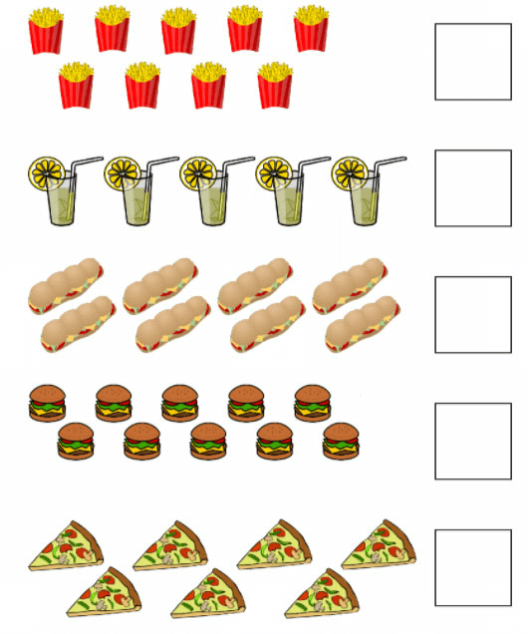
Bài 2: Điền số thích hợp vào chỗ chấm:
Số | Phép tính
5, 3, 8 | 3 + 5 = 8  8 – 3 = 5
1, 4, 5 | 1 + … = …  … – 4 = 1
2, 4, 6 | 2 + … = 6  6 – … = 4
2, 7, 9 | 7 + 2 = …  9 – 7 = …
Bài 3: Tính nhẩm:
close
pause
volume_mute
Play
00:00
00:12
01:31
Mute
Play
1 + 4 = … | 2 + 5 = … | 3 + 6 = …
9 – 4 = … | 8 – 2 = … | 6 – 1 = …
Bài 4:
a) Điền số thích hợp vào chỗ chấm:
10, …, …, 7, 6, …, 4, …, …, 1, 0
b) Sắp xếp các số 5, 1, 7, 2 theo thứ tự từ bé đến lớn.
Bài 5: Hình vẽ dưới đây có bao nhiêu hình tròn, hình vuông và hình chữ nhật?
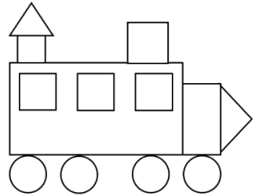
ĐÁP ÁN ĐỀ SỐ 1
Bài 1:
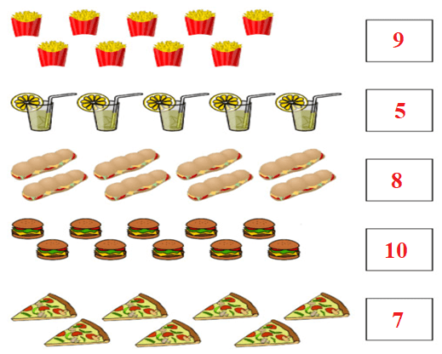
Bài 2: Điền số thích hợp vào chỗ chấm:
Số | Phép tính
5, 3, 8 | 3 + 5 = 8  8 – 3 = 5
1, 4, 5 | 1 + 4 = 5  5 – 4 = 1
2, 4, 6 | 2 + 4 = 6  6 – 2 = 4
2, 7, 9 | 7 + 2 = 9  9 – 7 = 2
Bài 3:
1 + 4 = 5 | 2 + 5 = 7 | 3 + 6 = 9
9 – 4 = 5 | 8 – 2 = 6 | 6 – 1 = 5
Bài 4:
a) Điền số thích hợp vào chỗ chấm:
10, 9, 8, 7, 6, 5, 4, 3, 2, 1, 0
b) Sắp xếp các số 5, 1, 7, 2 theo thứ tự từ bé đến lớn.
Sắp xếp: 1; 2; 5; 7
Bài 5: Hình vẽ dưới đây có bao nhiêu hình tròn, hình vuông và hình chữ nhật?
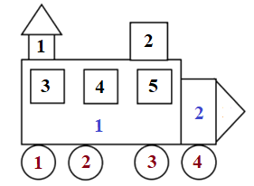
Có 4 hình tròn.
Có 5 hình vuông.
Có 2 hình chữ nhật.

